Informacja o V Liceum Ogólnokształcącym im. Adama Mickiewicza w tekście łatwym do czytania – ETR (EASY TO READ)
V Liceum Ogólnokształcące im. Adama Mickiewicza znajduje się w dzielnicy Stare Miasto.
Adres szkoły: ul. Krakowska 29, 42-202 Częstochowa
Dyrektorem szkoły jest pani Małgorzata Witek.
Informacje o szkole
V Liceum Ogólnokształcące im. Adama Mickiewicza to ponadpodstawowa szkoła publiczna, w której nauka jest bezpłatna.
Do szkoły mogą zapisać się uczniowie, którzy ukończyli szkołę podstawową i zdali egzamin ósmoklasisty.
Zajęcia odbywają się pięć dni w tygodniu: od poniedziałku do piątku.
Nauka w szkole trwa cztery lata, po jej ukończeniu można przystąpić do egzaminu maturalnego.
Co warto wiedzieć o szkole?
- w szkole są klasy o różnych profilach: m.in. filmowy, medialny, medyczny, biznesowy, społeczny, psychologiczny;
- szkoła organizuje różne wydarzenia np.: konkursy, uroczystości, spotkania z ciekawymi ludźmi, wyjazdy edukacyjne, wycieczki;
- w szkole działają koła zainteresowań: m.in. teatralne, taneczno-muzyczne, medialne, językowe, szachowe, sportowe;
- szkoła oferuje pomoc psychologiczno-pedagogiczną;
- szkoła współpracuje z uczelniami, instytucjami naukowymi i kulturowymi.
Kontakt z pracownikami szkoły
- sekretariat otwarty jest od poniedziałku do piątku w godzinach 7.30 do 15.30;
- w sekretariacie otrzymasz pomoc pracownika i możesz załatwić sprawę: zostawić pisma, podania, dokumenty, wyrobić legitymację;
- jeśli chcesz się z nami skontaktować telefonicznie, zadzwoń na numer: 34 324 23 14;
- możesz też wysłać e-mail na adres: lo5@edukacja.czestochowa.pl
lub vlo@vmickiewicz.pl
- możesz również napisać pismo i wysłać je na adres:
V Liceum Ogólnokształcące im. Adama Mickiewicza w Częstochowie, ul. Krakowska 29, 42-202 Częstochowa;
- możesz też wysłać wiadomość przez skrzynkę ePuap;
- wszystkie informacje o szkole możesz znaleźć na stronie internetowej;
Jak trafić do sekretariatu?
Wejdź do szkoły głównym wejściem od ulicy Krakowskiej.
Po wejściu do szkoły informację uzyskasz od pracownika portierni.
Sekretariat, gabinet dyrektora i wicedyrektorów szkoły znajdują się na pierwszym piętrze.
Jesteś osobą poruszającą się na wózku
Na teren szkoły można wjechać przez bramę wjazdową.
Przed wejściem do budynku pracownik portierni podejdzie do Ciebie.
W budynku nie ma windy, pochylni, platform, podjazdów dla osób z niepełnosprawnościami ani dostosowanych toalet.
Jeśli jesteś osobą słabosłyszącą lub głuchoniemą
Osoby niesłyszące mogą kontaktować się ze Szkołą przez wysłanie wiadomości e-mail na adres: lo5@edukacja.czestochowa.pl lub vlo@vmickiewicz.pl
Nie ma możliwości skorzystania z usług tłumacza języka migowego na miejscu lub online.
Jeśli jesteś osobą słabowidzącą lub niewidomą
Na teren szkoły można wejść z psem asystującym i psem przewodnikiem.
W budynku nie ma pętli indukcyjnych, oznaczeń w alfabecie Braille’a, tyflomap ani oznaczeń kontrastowych lub w druku powiększonym dla osób niewidomych i słabowidzących. Drzwi i ściany szklane nie są oznaczone kontrastową taśmą. Stopnie schodów oznaczone są kontrasotwymi pasami.
Jak załatwić sprawy w szkole? Można:
- wysłać pismo na adres szkoły;
- przynieść pismo do sekretariatu na pierwszym piętrze;
- wysłać wiadomość mailową;
- wysłać wiadomość przez skrzynkę ePuap.
Szczegółowe informacje dotyczące dostępności architektonicznej budynku szkoły zawarte są w Deklaracji dostępności.
Wszystkie informacje o szkole znajdziesz na stronie Biuletyn Informacji
Publicznej .
Budynek Szkoły
Do szkoły prowadzi jedno wejście, od ulicy Krakowskiej.
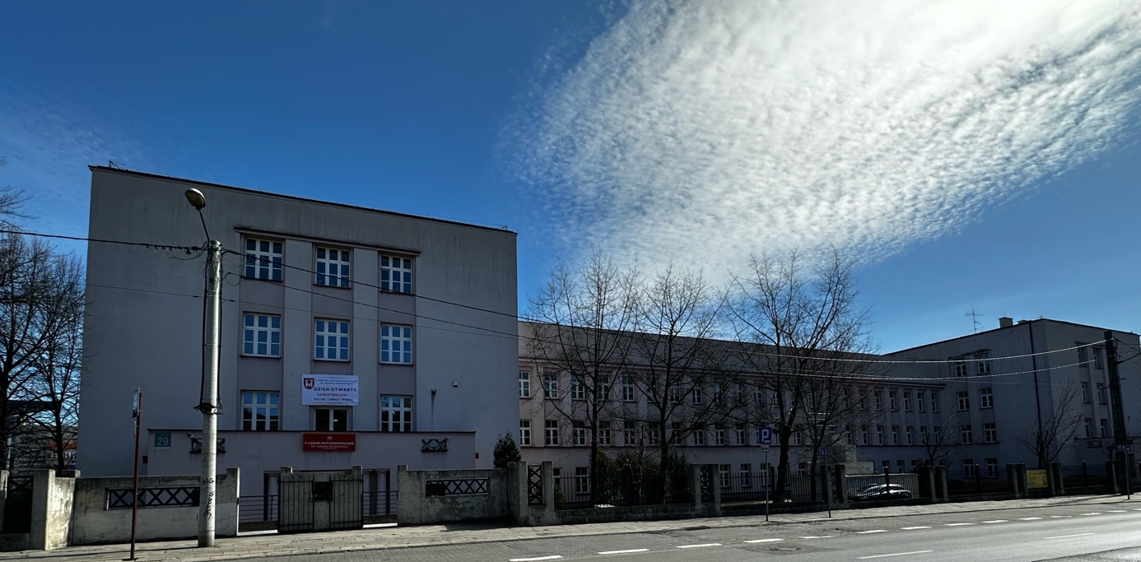
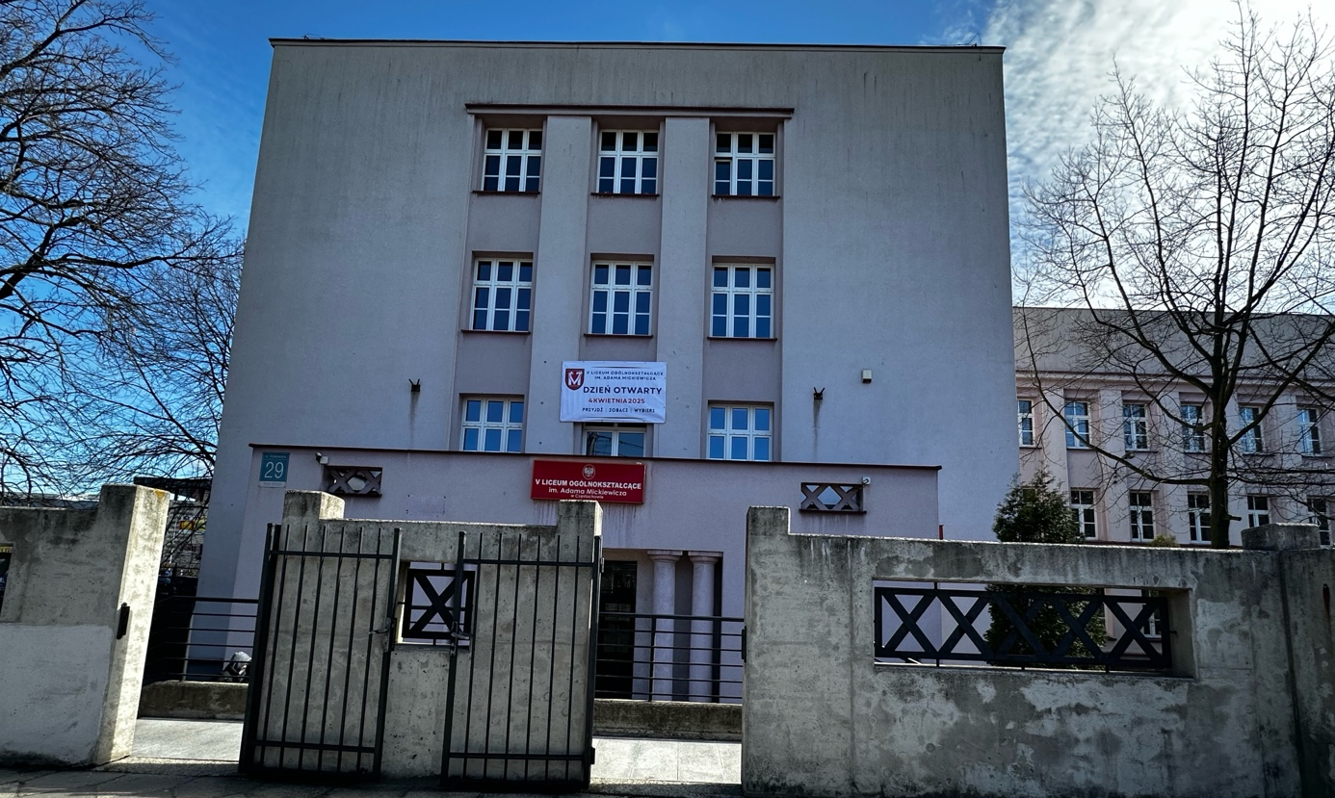

Budynek ma wejście główne.
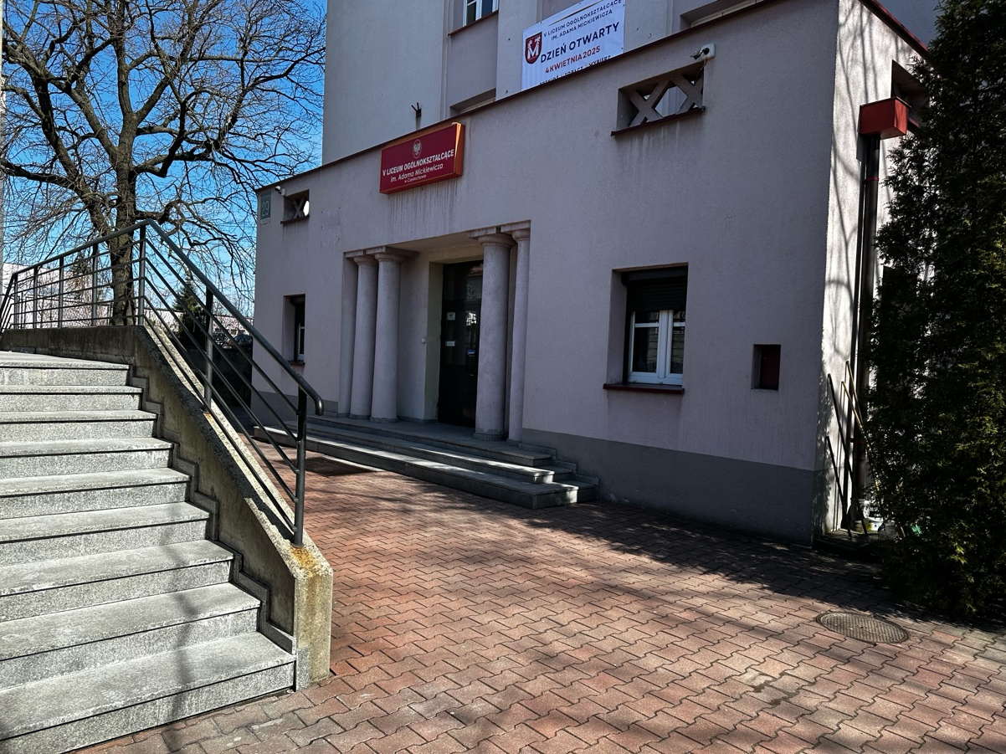
Wejście od strony bramy wjazdowej.


